Задание №1
По двум видам многогранника, построить 3-ий вид, выполнить разрезы , проставить необходимые размеры.
М1:1
Формат А3
Последовательность выполнения работы:
- Выполнить ступенчатый горизонтальный и простой профильный разрезы.
- Нанести все необходимые размеры.
- Нанести на разрезах штриховку.
- Начертить схему осей принятой аксонометрии с указанием углов между осями и показать направление штриховки сечений.
- Построить аксонометрию многогранника с вырезом (одной четверти).
Каждое задание выполнено в виде двух проекций многогранника (главный вид и вид сверху) с отверстием имеющим форму призмы.
Многогранники представляют собой геометрические тела ограниченные плоскими треугольниками многоугольниками называемыми гранями. Лини пересечения граней называются ребрами.
В заданиях представлены многогранники типа призмы и пирамиды. Призмой называется многогранник, у которого две грани (основания) представляют собой равные многогранники с взаимно параллельными сторонами, а остальные грани являются прямоугольниками. Пирамидой называется многогранник, у которого одна грань (основание) представляет собой многогранник, а остальные грани-треугольники, имеющие общую вершину. Пирамида считается правильной, если основанием служит правильный многоугольник, а высота пирамиды проходит через центр этого многоугольника. Пирамида может быть усеченной.
Заполнение трех проекций многогранника рекомендуется вначале сделать на черновике. На этом этапе работы проверить правильность выполнения третьего вида, правильность выполнения разрезов и определить габаритные размеры видов.
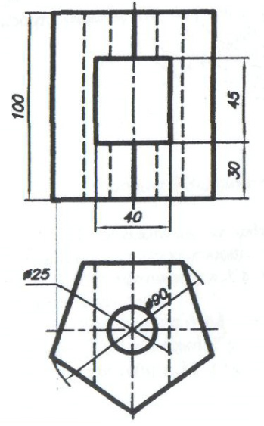

Задание №2
Построить проекции линии пересечения двух плоскостей (треугольников), определить видимость плоскостей относительно друг друга.
М1:1
Формат А3, А4
Пример выполнения задания
В левой половине листа формата А3 (297 х 420 мм) намечаются оси координат и по координатам точек А, В, С, D, E, F (взятых из Таблица индивидуальных заданий согласно своему варианту) строятся проекции треугольников АВС (A₁B₁C₁ и A₂B₂C₂) и DEF (D₁E₁F₁ D₂E₂F₂).
Для построения линии (MN) пересечения двух плоскостей треугольников используется метод вспомогательных секущих плоскостей. Вспомогательные секущие плоскости Λ(Λ₂) и Ω(Ω₂) проводятся через стороны треугольников, в данном случае через ВС и ED (стороны треугольников брать из таблицы Таблица индивидуальных заданий). Это упрощает решение задачи, так как отпадает необходимость построения линии пересечения каждой вспомогательной плоскости с одной из данных.
Вспомогательная фронтально-проецирующая плоскость Λ пересекается с плоскостью треугольника Σ(ABC) по заданной прямой ВС, а с плоскостью Δ(DEF) – по линии 12.
Λ ∩ Σ(ABC) = BC,
Λ ∩ Δ(DEF) = 12,
DC ∩ 12 = M.
Точка М принадлежит одновременно трем плоскостям Σ, Δ и Λ, следовательно, точка М лежит на линии пересечения данных плоскостей треугольников Σ(ABC) и Δ(DEF).
Аналогично определяется вторая точка N , общая для двух треугольников.
Видимость треугольников в проекциях определяется с помощью конкурирующих точек следующим образом:
На горизонтальной проекции относительная видимость треугольников определяется с помощью горизонтально-конкурирующих точек 5 и 6, расположенных на одном горизонтально-проецирующем луче. Причем точка 5 принадлежит прямой АС плоскости Σ(ABC), а точка 6 – прямой DE плоскости Δ(DEF). По фронтальным проекциям этих точек устанавливается, что точка 6 прямой ED выше от плоскости П₁, чем точка 5 прямой АС. Следовательно, прямая ED в горизонтальной проекции на участке E₁N₁ (от точки Е до пересечения ее с плоскостью треугольника АВС) является видимой.
Этого достаточно, чтобы определить в горизонтальной проекции видимую и невидимую части треугольника DEF , а также видимость на этой проекции другого треугольника АВС. Аналогично определяется видимость треугольников на фронтальной проекции.
С помощью фронтально-конкурирующих точек 2 и 4, лежащих на одном фронтально-проецирующим луче, определяется, что точка 2 прямой ED более удалена от плоскости проекций П₂, чем точка 4 прямой СВ и находится ближе к наблюдателю. Поэтому во фронтальной проекции прямая DE является видимой на участке D₂N₂. Этого достаточно, чтобы определить на фронтальной проекции видимую и невидимую части треугольника DEF , а также видимость треугольника АВС.
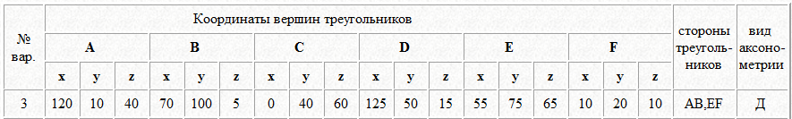

Задание №3
Определить проекции линии пересечения 2-ух поверхностей, определить видимость поверхностей относительно друг друга.
М1:1
Формат А3 (вертикально)
Порядок выполнения задания:
- Отметить характерные точки A(A₂), B(B₂), C(C₂), D(D₂) пересечения очерковых образующих конуса и цилиндра, лежащих в плоскости симметрии поверхностей.
- Определить центр концентрических сфер O(O₁O₂)- точку пересечения осей (i, j) поверхностей вращения и проводят ряд концентрических сфер различного радиуса. Каждая из сфер, будучи сосной с данными поверхностями, пересечет их по окружностям. Эти окружности изобразятся на плоскости проекций П₂ отрезками прямых, что следует из параллельности осей (i ,j) данных поверхностей плоскости П₂. В пересечении отрезков прямых, изображающих окружности (параллели) получаются проекции точек (например, точка 1(1₂)), принадлежащих обеим данным поверхностям, а значит, и искомой линии пересечения.
- Определить радиусы минимальной и максимальной сферы. Радиус максимальной сферы R_{max} равен расстоянию от проекции O₂ центра сфер до наиболее удаленной точки пересечения очерковых образующих, в данном случае до точки A₂.
Для определения радиуса наименьшей сферы R_{min}, необходимо провести через точку O₂ нормали O₂N₂ и O₂M₂ к очерковым образующим данных поверхностей. Больший из этих отрезков будет радиусом R_{min} наименьшей сферы.
|O₂N₂| > |O₂M₂|; R_{min} = O₂N₂
- В данном случае минимальная сфера касается поверхности конуса и пересекает и пересекает поверхность цилиндра по окружностям. В результате построены точки E(E₂) и F(F₂).
- Найденные точки пересечения поверхностей соединить плавной линией.
- Достроить горизонтальную проекцию линий пересечения по имеющимся точкам.
Пример решения задачи методом вспомогательных концентрических сфер приведен на рис. Рп.11.
